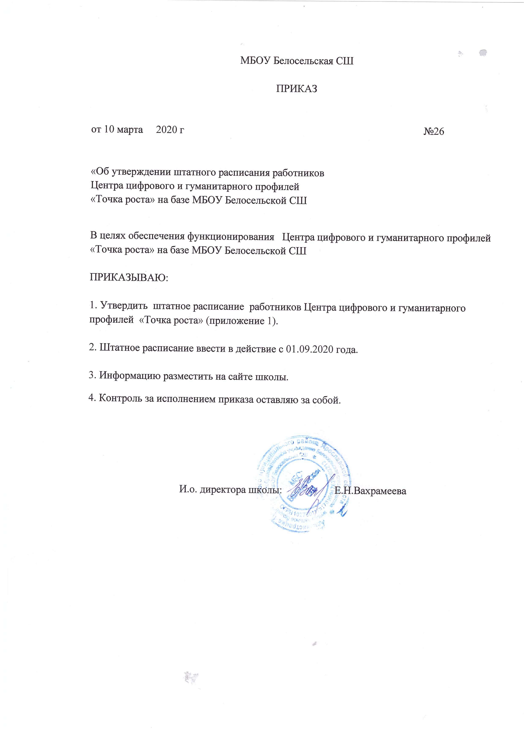

Приложение к приказу №26 от 10.03.2020г.

Штатное расписание
работников Центра образования цифрового и гуманитарного профиля «Точка роста»
на базе МБОУ Белосельской СШ

Категория персонала | Содержание деятельности | Количество штатных единиц
Управленческий персонал | Руководитель центра | 0,5
Педагогический персонал | Педагог-организатор | 0,5
 | Педагог по шахматам | 0,5
 | Педагог по предмету «ОБЖ» | 0,5
 | Педагог по предмету «Технология» | 0,5
 | Педагог по предметам «Математика, информатика» | 2

